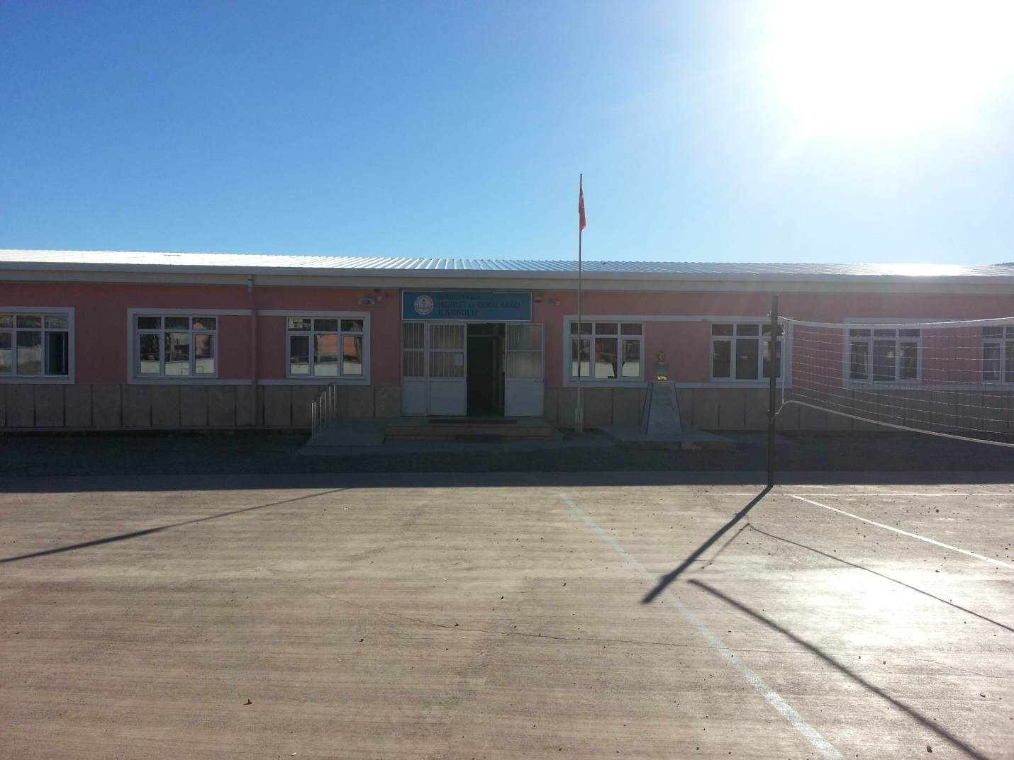

**MEHMET VE KEMAL ARACI İLKOKULU STRATEJİK PLANI 2015-2019**

T.C.

KALE KAYMAKAMLIĞI

Kale İlçe Milli Eğitim Müdürlüğü

MEHMET VE KEMAL ARACI İLKOKULU



MEHMET VE KEMAL ARACI İLKOKULU

2015-2019 STRATEJİK PLANI

# İSTİKLAL MARŞI

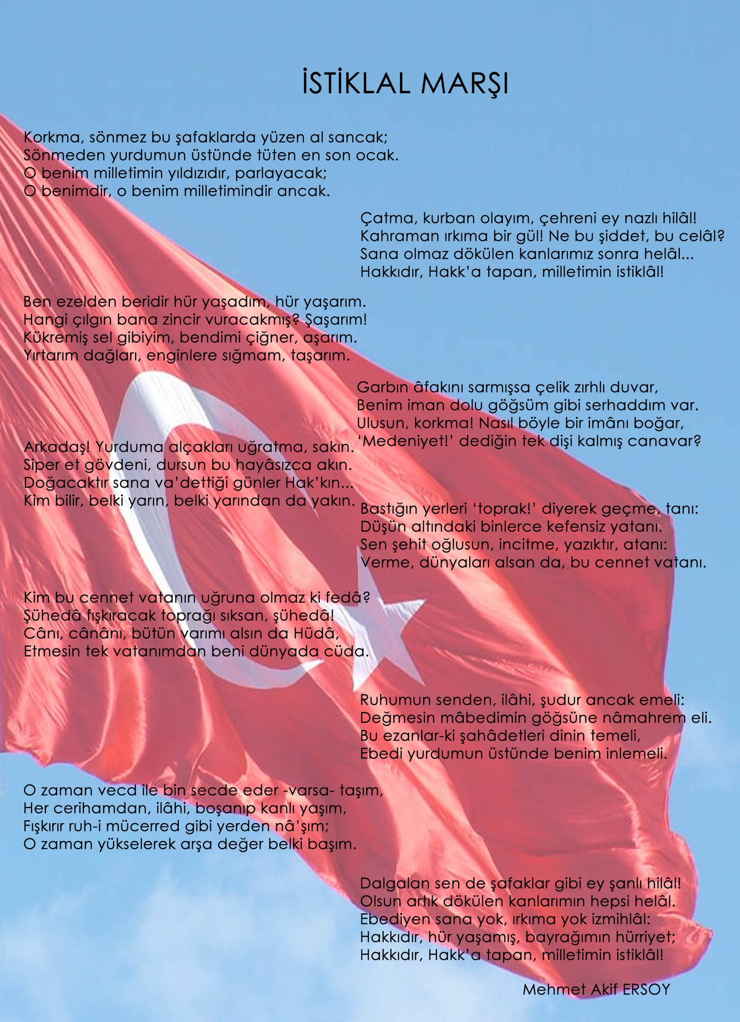

# ATATÜRK’ÜN GENÇLİĞE HİTABESİ

Ey Türk gençliği! Birinci vazifen, Türk istiklâlini, Türk cumhuriyetini, ilelebet, muhafaza ve müdafaa etmektir.

Mevcudiyetinin ve istikbalinin yegâne temeli budur. Bu temel, senin, en kıymetli hazinendir. İstikbalde dahi, seni, bu hazineden, mahrum etmek isteyecek, dâhilî ve haricî, bedhahların olacaktır. Bir gün, istiklâl ve cumhuriyeti müdafaa mecburiyetine düşersen, vazifeye atılmak için, içinde bulunacağın vaziyetin imkân ve şeraitini düşünmeyeceksin! Bu imkân ve şerait, çok nâmüsait bir mahiyette tezahür edebilir. İstiklâl ve cumhuriyetine kastedecek düşmanlar, bütün dünyada emsali görülmemiş bir galibiyetin mümessili olabilirler. Cebren ve hile ile aziz vatanın, bütün kaleleri zapt edilmiş, bütün tersanelerine girilmiş, bütün orduları dağıtılmış ve memleketin her köşesi bilfiil işgal edilmiş olabilir. Bütün bu şeraitten daha elîm ve daha vahim olmak üzere, memleketin dâhilinde, iktidara sahip olanlar gaflet ve dalâlet ve hattâ hıyanet içinde bulunabilirler. Hattâ bu iktidar sahipleri şahsî menfaatlerini, müstevlilerin siyasî emelleriyle tevhit edebilirler.

Millet, fakr u zaruret içinde harap ve bîtap düşmüş olabilir.

Ey Türk istikbalinin evlâdı! İşte, bu ahval ve şerait içinde dahi, vazifen; Türk istiklâl ve

cumhuriyetini kurtarmaktır! Muhtaç olduğun kudret, damarlarındaki asîl kanda, mevcuttur!



Mustafa Kemal ATATÜRK

# 

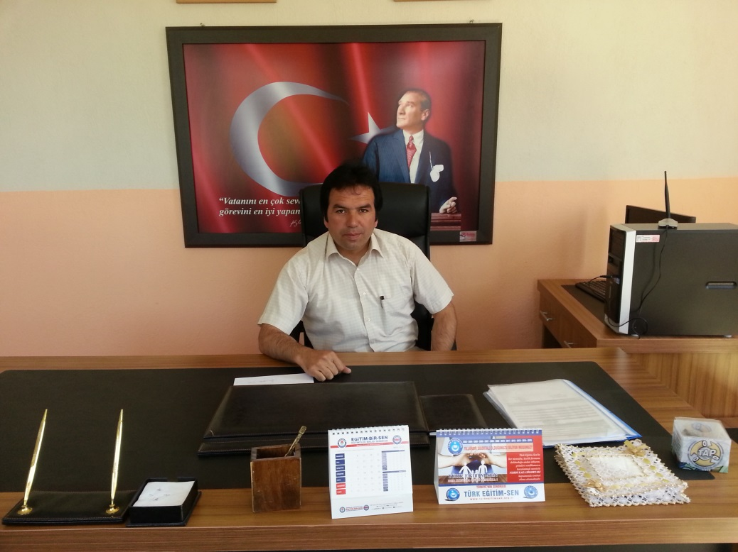

# SUNUŞ

Değişen dünya şartlarında bilgi toplumunun insanını yetiştirmeyi amaç edinen Mehmet ve Kemal Aracı İlkokulu olarak bu sorumluluğumuzun farkındayız. Bunun için öğrencilerimize düşünen sorgulayan, inancını aklıyla bütünleştiren bireylerin yetişmesine hizmet edecek yöntemlerin geliştirilmesine çalışmaktayız. Bu nedenle eğitim alanındaki yeni yaklaşımları takip ediyor“ daha iyi bir eğitim imkânı nasıl sağlarız?” sorusunu sürekli kendimize soruyoruz. Mehmet ve kemal Aracı İlkokulu olarak geleceğimizi öğrencilerimizle yeniden yapılandırmanın heyecanını ve umudunu yaşıyoruz. Eğitim Öğretimde yönetici-öğretmen-öğrenci-veli (aile) ilişkisinde güven ortamı sağlarız. Okulumuz öğretmenleri arasında mesleki ve kişisel bir dayanışma olduğu hemen göze çarpmaktadır. Öğretmenlerin eğitim-öğretim faaliyetleri başarılı bir şekilde devam etmektedir. Okulumuzda sosyal faaliyetlere gereken önemi vermektedir. Bunlardan bazıları; Okul içi ve okul dışı kültürel faaliyetler ( Şiir okuma, Resim yarışmaları), İl içi ve il dışı kültürel geziler gibi etkinlikler devamlı yapılmaktadır. Okulumuzun gelirleri kooperatif geliri, okul-aile birliği katkıları ve hayırseverlerin bağışlarıdır. Okulun sosyo-ekonomik profili ortanın altında sayılabilir. Veli profilimiz çiftçi, işçi, serbest meslek sahibi bir yapıya sahiptir. Bazı öğrencilerin giyim ve kırtasiye gibi bir sorunları olabilmektedir. Velilerin okula olan ilgileri yeterli değildir. Yapılacak çalışmalarla Velilerin bilgilenmeleri, Eğitim öğretim katılmaları sağlanacak, veli toplantılarına katılma oranı % 50 civarındadır. Okulda düzenlenen sosyal ve kültürel faaliyetlerin öğrencinin okul yaşantısına ve sosyalleşmesine olumlu katkısını bilen okulumuz, öğrencilere yönelik etkinliklere önem vermektedir. Bunun için her öğrencinin en az bir sosyal etkinliğe katılması amaçlamaktadır. Bu etkinliklerin sağlıklı şekilde olabilmesi için okulumuzun birçok amaçlı salonuna ihtiyacı vardır.

Öğrencilerimiz kendini doğru ifade edebilen, disiplin olayları açısından fazla sorun çıkartmayan, devamsızlık oranları düşük bir kitledir. Sorunların belirlenmesinde okul yöneticilerinin yanı sıra, öğretmen, öğrenci, veli ve diğer personelin katılımı sağlanır. Yaşanan sorunlara çözüm üretilir. Hedefimiz; mesleki ve sosyal dayanışma içerisinde sevgi ve saygıyı esas alan, çağdaş bir yönetim anlayışını benimseyen, sürekli sorgulayan bir okul olmak.

**Mustafa TOMAY**

**Mehmet ve kemal Aracı İlkokulu Müdürü**

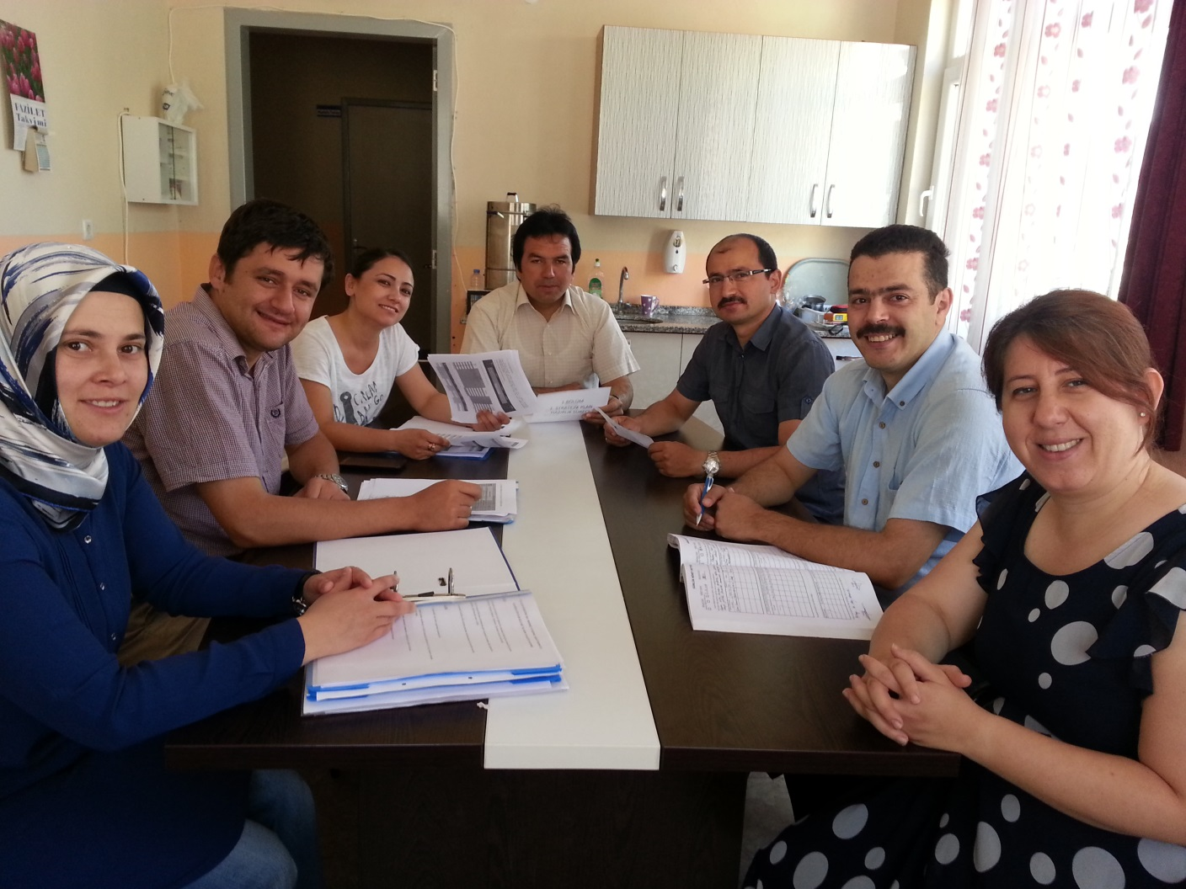

# GİRİŞ

Stratejik plan ekibi olarak bizler bir kurum için stratejik planın ne kadar önemli olduğu bilincindeyiz. Planımızı bu farkındalıkla hazırladık. Okulumuz için en iyi şekilde planlama yapmamız gerekiyordu. Eitim öğretimde bir adım daha ileriye gidebilmek için güçlü ve zayıf yönlerimizi, fırsatlarımızı en ince detaylarına kadar değerlendirdik.Amacımız okulumuzdaki çalışmaları bir plan dahilinde programlayarak işbirliği içerisinde yapmak. Ekip olarak tüm personelimizin, velilerimizin, öğrencilerimizinde bu süreçte yer almalarını istedik. Veli ve öğrencilerimize anketler düzenledik. Planımızın uygulanabilir olmasına çok dikkat ettik.

Hazırlamış olduğumuz stratejik planın arzulandığı şekilde amacına hizmet etmesi dileğiyle tüm ekip çalışanlarımıza teşekkür ediyoruz.

Stratejik Planlama Ekibi

İçindekiler Tablosu

İSTİKLAL MARŞI 3

ATATÜRK’ÜN GENÇLİĞE HİTABESİ 4

SUNUŞ 5

GİRİŞ 6

1.BÖLÜM 8

1. STRATEJİK PLAN HAZIRLIK SÜRECİ 8

1.1. STRATEJİK PLANLAMA SÜRECİ BÖLÜMÜ 9

1.2. KURUMUNUZDA GERÇEKLEŞTİRİLEN ÇALIŞMALAR 10

1.3. STRATEJİK PLAN ÜST KURULU VE STRATEJİK PLAN EKİBİ 11

2.BÖLÜM MEVCUT DURUM ANALİZİ 12

2.1.TARİHİ GELİŞİM 12

2.2. YASAL YÜKÜMLÜLÜKLER VE MEVZUAT ANALİZİ 12

2.3. FAALİYET ALANLARI VE HİZMETLER 14

2.3.1. OKUL/KURUM ÖRNEK FAALİYET ALANLARI 14

2.4. PAYDAŞ ANALİZİ 15

2.5. KURUM İÇİ VE DIŞI ANALİZ 16

2.5.1 KURUM KİMLİK BİLGİSİ 16

2.5.2. ÖRGÜTSEL YAPI: 17

2.5.3. İSTATİSTİKÎ VERİLER 19

2.5.4. PESTLE ANALİZİ 23

2.5.5. ÜST POLİTİKA BELGELERİ 23

2.5.6. GZFT ANALİZİ 24

2.6 SORUN VE GELİŞİM ALANLARI 25

3.BÖLÜM GELECEĞE YÖNELİM 26

3.1. MİSYON 26

3.2. VİZYON 26

3.3. TEMEL DEĞERLER 26

3.4. TEMALAR 27

3.4.1. STRATAJİK PLAN GENEL TABLOSU 28

3.4.2. TEMA 3-KURUMSAL KAPASİTENİN GELİŞTİRİLMESİ 29

4. BÖLÜM MALİYETLENDİRME 33

STRATEJİK PLAN MALİYET TABLOSU 33

5. BÖLÜM İZLEME DEĞERLENDİRME 34

# 1.BÖLÜM

# 1. STRATEJİK PLAN HAZIRLIK SÜRECİ

## 1**.1. STRATEJİK PLANLAMA SÜRECİ BÖLÜMÜ**

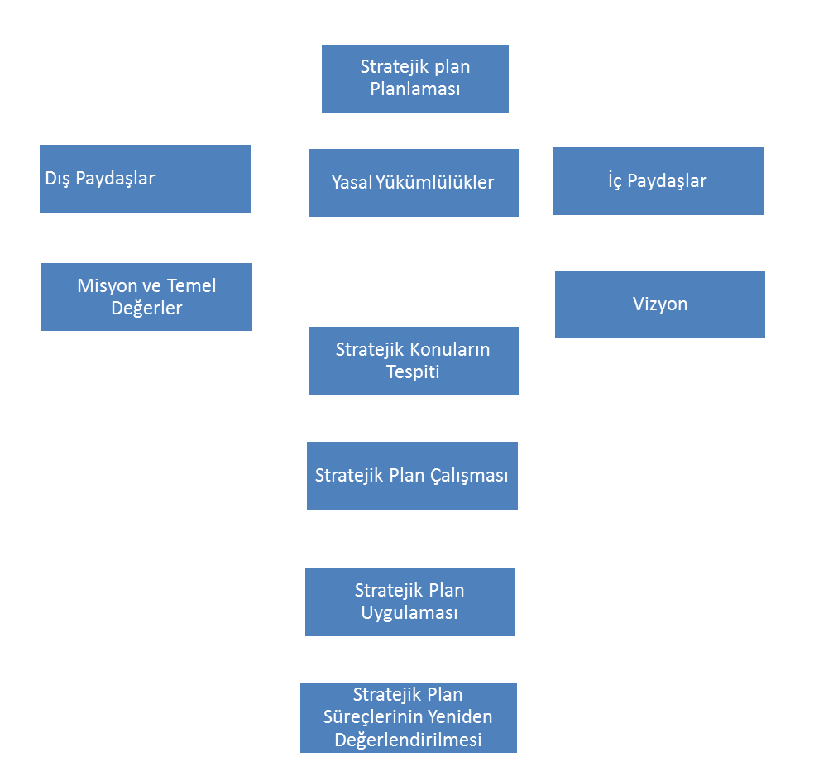

## 1.2. KURUMUNUZDA GERÇEKLEŞTİRİLEN ÇALIŞMALAR

**Mehmet ve Kemal Aracı İlkokulu Müdürlüğünde Gerçekleştirilen Çalışmalar**

* Stratejik plan hazırlama çalışmalarının başlatıldığının duyuruldu.

* Stratejik Planlama Üst Kurulu ve Ekiplerinin oluşturuldu,

* Stratejik Planlama Ekiplerine eğitimlerin verildi,

* İç Paydaş ve Dış paydaş analizleri gerçekleştirildi.

* Çevre analizi olan PESTLE analizi gerçekleştirildi.

* GZFT Analizleri hem üst kurul ile hem de yönetim kurulu ile yapıldı.

* Stratejik Plan Hazırlama Takviminin Oluşturuldu.

## 1.3. STRATEJİK PLAN ÜST KURULU VE STRATEJİK PLAN EKİBİ

|  |  |  |
| --- | --- | --- |
| **STRATEJİK PLAN ÜST KURULU** | | |
| **SIRA NO** | **ADI SOYADI** | **GÖREVİ** |
| **1** | Mustafa TOMAY | OKUL MÜDÜRÜ |
| **2** | Abdurrahman ÖZENT | MÜDÜR YARDIMCISI |
| **3** | Güray BAYRAKTAR | ÖĞRETMEN |
| **4** | İbrahim KADIK | OKUL AİLE BİRLİĞİ BAŞKANI |
| **5** | Şenol URFALI | OKUL AİLE BİRLİĞİ YÖNETİM KURULU ÜYESİ |

|  |  |  |
| --- | --- | --- |
| **STRATEJİK PLANLAMA EKİBİ** | | |
| **SIRA NO** | **ADI SOYADI** | **GÖREVİ** |
| **1** | Abdurrahman ÖZENT | MÜDÜR YARDIMCISI |
| **2** | Hüseyin TEKİN | ÖĞRETMEN |
| **3** | Nimet AVCI | ÖĞRETMEN |
| **4** | Hatice KANKURAL | ÖĞRETMEN |
| **5** | Fatma KAYGIN | ÖĞRETMEN |
| **6** | Esma TAHTAKIN | ÖĞRETMEN |
| **7** | Sherdar SABAZ | GÖNÜLLÜ VELİ |
| **8** | Mehmet FIŞKIRMA | GÖNÜLLÜ VELİ |

# 2.BÖLÜM MEVCUT DURUM ANALİZİ

Okulumuz tek katlı olup her sınıfta 2 şer şube olmak üzere toplam 8 şube ve 1 anasınıfından oluşmaktadır. Okulumuzda öğretmen eksiği yoktur. Sınıflarımızda bilgisayar ve projeksiyon vardır. Okulumuz taşıma merkezi olduğu için yemekhane eksiğimiz vardır. Şu an boş olan bir dersliğimiz yemekhane olarak kullanılmaktadır. Okulumuzda kütüphane, laboratuvar, yemekhane, kantin, arşiv odası ve hizmetli odası ihtiyacı vardır.

## 2.1.TARİHİ GELİŞİM

Kaleli hayırseverlerden Mehmet ve Kemal Aracı kardeşler tarafından 2013 yılında temelleri atılan binamız 2013 Mart ayında tamamlanarak eğitim öğretime başlamıştır. Okulumuz 10 derslikli olup tek katlıdır.

## 2.2. YASAL YÜKÜMLÜLÜKLER VE MEVZUAT ANALİZİ

|  |  |  |  |
| --- | --- | --- | --- |
| KANUN | | | |
| Tarih | **Sayı** | **No** | **Adı** |
| 23/07/1965 | 12056 | 657 | Devlet Memurları Kanunu |
| 24/10/2003 | 25269 | 4982 | Bilgi Edinme Hakkı Kanunu |
| 24/06/1973 | 14574 | 1739 | Milli Eğitim Temel Kanunu |
| 12/1/1961 | 10705 | 222 | İlköğretim ve Eğitim Kanunun |
| 10/12/2003 | 25326 | 5018 | Kamu Mali yönetimi ve Kontrol Kanunu |
| 14/03/2014 | 28941 | 1702 | 1702 sayılı kanun |

|  |  |  |
| --- | --- | --- |
| YÖNETMELİK | | |
| Yayımlandığı Resmi Gazete/Tebliğler Dergisi | | Adı |
| Tarih | Sayı |
| 26/07/2014 | 29072 | Milli Eğitim Bakanlığı Okul Öncesi Eğitim ve İlköğretim Kurumları Yönetmeliği |
| 12/10/2013 | 28793 | [Milli Eğitim Bakanlığı Personelinin Görevde Yükselme, Unvan Değişikliği ve Yer Değiştirme Suretiyle Atanması Hakkında Yönetmelik](http://mevzuat.meb.gov.tr/html/persgorunvanatam_1/persatanma_1.html) |
| 27/11/2012 | 28480 | Millî Eğitim Bakanlığına Bağlı Okul Öğrencilerinin Kılık ve Kıyafetlerine Dair Yönetmelik |
| 4/8/2013 | 28728 | Millî Eğitim Bakanlığı Eğitim Kurumları Yöneticileri Atama ve Yer Değiştirme Yönetmeliği |
| 9/2/2012 | 28199 | Milli Eğitim Bakanlığı Okul-Aile Birliği Yönetmeliği |
| 6/5/2010 | 27573 | Millî Eğitim Bakanlığı Öğretmenlerinin Atama ve Yer Değiştirme Yönetmeliği |
| 27/06/1983 | 18090 | Aday Memurların Yetiştirilmelerine İlişkin Genel Yönetmelik |
| 09/02/2012 | 28199 | Okul Aile Birliği Yönetmeliği |
| 13/01/2005 | 25699 | Sosyal Etkinlikler Yönetmeliği |
| 28/0/2007 | 26627 | Okul servis araçları yönetmeliği |
| 12/09/2012 | 28409 | Milli Eğitim Bakanlığı Ders Kitapları ve Eğitim Araçları Yönetmeliği |

|  |  |  |
| --- | --- | --- |
| YÖNERGE | | |
| Yayın | | Adı |
| Tarih | Sayı |
| 25/10/2013 | 3087071 | [Milli Eğitim Bakanlığı Ortaöğretim Kurumlarına Geçiş Yönergesi](http://mevzuat.meb.gov.tr/html/ortaogryonerge/ortogryon_1.html) |
| 16/1/2013 | 34932 | Millî Eğitim Bakanlığı İzin Yönergesi |
| 29/6/2011 | 8080 | Millî Eğitim Bakanlığı İlköğretim Kurumları Standartları Uygulama Yönergesi |
| 27/08/2014 | 3579708 | MEB Okul Öncesi Eğitim Ve İlköğretim Kurumları Çocuk Kulüpleri Yönergesi |
| 00/03 2007 | 2594 | Bayrak Törenleri Yönergesi |
| 29/06/2015 | 6688726 | Milli Eğitim Bakanlığı Afet ve Acil Durum Merkezi Yönergesi |

## 2.3. FAALİYET ALANLARI VE HİZMETLER

OKUL ÖRNEK HİZMET LİSTESİ

|  |  |
| --- | --- |
| Öğrenci kayıt, kabul ve devam işleri | Eğitim hizmetleri |
| Öğrenci başarısının değerlendirilmesi | Öğretim hizmetleri |
| Okul çevre ilişkileri | Bilimsel araştırmalar |
| Sınıf geçme işleri | Kulüp çalışmaları |
| Öğrenim ve öğrenci belgesi düzenleme işleri | Öğrenci Belgesi |
| Personel işleri | Sosyal, kültürel ve sportif etkinlikler |
| Öğrenci davranışlarının değerlendirilmesi | Rehberlik hizmetleri |
| Öğrenci sağlığı ve güvenliği | Eğitim Hizmetleri |

### 2.3.1. OKUL/KURUM ÖRNEK FAALİYET ALANLARI

|  |  |
| --- | --- |
| **FAALİYET ALANI: EĞİTİM** | **FAALİYET ALANI: YÖNETİM İŞLERİ** |
| **Hizmet–1 Rehberlik Hizmetleri**   * Veli * Öğrenci * Öğretmen | **Hizmet–1 Öğrenci işleri hizmeti**   * Kayıt- Nakil işleri * Devam-devamsızlık * Sınıf geçme vb |
| **Hizmet–2 Sosyal-Kültürel Etkinlikler**   * Halk oyunları * Koro * Satranç | **Hizmet–2 Öğretmen işleri hizmeti**   * Derece terfi * Hizmet içi eğitim * Özlük hakları * Mesleki yeterliliğe sahip yenilikleri takip |
| **Hizmet–3 Spor Etkinlikleri**   * Futbol, * Çocuk oyunları * Atletizm * Güreş |  |
| **Hizmet–4 İzcilik Etkinlikleri** |  |
| **FAALİYET ALANI: ÖĞRETİM** | **FAALİYET ALANI: Denetim** |
| **Hizmet–1 Müfredatın işlenmesi** | **Hizmet-1 Sınıf denetimleri** |
| **Hizmet–2 Kurslar**   * Yetiştirme * Hazırlama * Etüt |  |
| **Hizmet- 3 Proje çalışmaları**   * AB Projeleri * Sosyal Projeler * Fen Projeleri |  |
| **FAALİYET ALANI: Öğrenme Ortamı** | **FAALİYET ALANI: Araç-Gereç** |
| **Hizmet-1 İleri Teknoloji Ürünleri Kullanılması**   * Bilgisayar, Projeksiyon | * **Hizmet-1 Okula araç-gereç temini** |

### 2.4. PAYDAŞ ANALİZİ

|  |  |
| --- | --- |
| İç Paydaşlar | Dış Paydaşlar |
| Okul Müdürü | **İlçe Milli Eğitim Müdürlüğü** |
| Öğretmenler | **Veliler** |
| Öğrenciler | **Mahalle Muhtarı** |
| Okul Aile Birliği | **Taşımalı Servis araçları** |
| Hizmetliler | **Sağlık Ocağı** |
|  | **Kale Belediyesi** |

|  |  |  |  |  |  |  |  |  |
| --- | --- | --- | --- | --- | --- | --- | --- | --- |
| PAYDAŞLAR | İÇ PAYDAŞ | DIŞ PAYDAŞ | HİZMET ALAN | NEDEN PAYDAŞ | Paydaşın Kurum Faaliyetlerini Etkileme Derecesi | Paydaşın Taleplerine Verilen Önem | | Sonuç |
| Tam 5" "Çok 4", "Orta 3", "Az 2", "Hiç 1" | | |
| 1,2,3 İzle 4,5 Bilgilendir | | 1,2,3 Gözet  4,5 Birlikte Çalış |
| İlçe Milli Eğitim Müdürlüğü |  | X |  | Amaçlarımıza Ulaşmada Destek İçin İş birliği İçinde Olmamız Gereken Kurum | 5 | | 5 | **Bilgilendir, Birlikte çalış** |
| Veliler |  | X | X | Doğrudan ve Dolaylı Hizmet Alan | 4 | | 4 | **Bilgilendir, Birlikte çalış** |
| Okul Aile Birliği | X |  | X | Amaçlarımıza Ulaşmada Destek İçin İş birliği İçinde Olmamız Gereken Kurum | 5 | | 5 | **Bilgilendir, Birlikte çalış** |
| Öğrenciler | X |  | X | Varoluş sebebimiz | 5 | | 5 | **Bilgilendir, Birlikte Çalış** |
| Mahalle Muhtarı |  | X | X | Amaçlarımıza Ulaşmada Destek İçin İş birliği İçinde Olmamız Gereken Kurum | 1 | | 2 | **İzle, Gözet** |
| Sağlık Ocağı |  | X | X | Amaçlarımıza Ulaşmada Destek İçin İş birliği İçinde Olmamız Gereken Kurum | 2 | | 4 | **İzle, Birlikte Çalış** |
| Öğretmenler | X |  |  | Amaçlarımıza ulaşmada bize en çok yararı olan, hizmet veren | 5 | | 5 | Bilgilendir, Birlikte Çalış |
| Hizmetliler | X |  |  | Amaçlarımıza Ulaşmada en yakın destekçilerimiz | 5 | | 5 | Bilgilendir, Birlikte Çalış |
| Mahalle Muhtarlığı |  | X |  | Amaçlarımıza Ulaşmada Destek İçin İş birliği İçinde Olmamız Gereken Kurum | 4 | | 4 | İzle, Birlikte Çalış |
| Okul Müdürü | X |  |  | Amaçlarımıza Ulaşmada Destek İçin İş birliği İçinde Olmamız Gereken | 5 | | 5 | Bilgilendir, Birlikte Çalış |
| Kale Belediyesi |  | X |  | Amaçlarımıza Ulaşmada Destek İçin İş birliği İçinde Olmamız Gereken Kurum | 3 | | 4 | İzle, Birlikte Çalış |

Paydaş Analizi Değerlendirmesi

Kurumumuzda yer alan iç paydaşlarımızdan öğretmenlerimiz stratejik plan amaç ve hedeflerimizin ulaşılabilir olduğunu bildirmişlerdir. İlçe Milli Eğitim Müdürlüğümüz Hedeflerin gerçekleşmesinde bizlere yardımcı olacaklarını belirtmişlerdir.

## 2.5. KURUM İÇİ VE DIŞI ANALİZ

### 2.5.1 KURUM KİMLİK BİLGİSİ

|  |  |
| --- | --- |
| KURUM KİMLİK BİLGİSİ | |
| Kurum Adı | Mehmet ve Kemal Aracı İlkokulu |
| Kurum Statüsü | 🞏x Kamu 🞏 Özel |
| Kurumda Çalışan Personel Sayısı | Yönetici :2  Öğretmen :10  Memur :  Hizmetli :1 |
| Öğrenci Sayısı | 217 |
| Öğretim Şekli | 🞏X Normal 🞏 İkili |
| KURUM İLETİŞİM BİLGİLERİ | |
| Kurum Telefonu / Fax | Tel. : (0258)6712773  Faks : |
| Kurum Web Adresi | http://mehmetvekemali.meb.k12.tr |
| Mail Adresi | 740867@meb.k12.tr |
| Kurum Adresi | Mahalle : Uluçam mah.  Posta Kodu :  İlçe : Kale  İli :Denizli |
| Kurum Müdürü | Mustafa TOMAY |
| Kurum Müdür Yardımcısı | Abdurrahman ÖZENT |

Bu bölümdeincelenecek konular alt başlıklar halinde verilmiştir.

### 2.5.2. ÖRGÜTSEL YAPI:

**Okul/Kurum Teşkilat Şeması**

MÜDÜR

Okul-Aile Birliği

Komisyonlar

Müdür Yrd.

Kurullar

Büro Hizmetleri

Öğretmenler

Yardımcı Hizmetler

Zümre Öğret.

Sınıf Öğret.

Rehber Öğret.

Öğrenci Kulüp.

Okul/Kurumlarda Oluşturulan Komisyon ve Kurullar:

|  |  |
| --- | --- |
| Kurul/Komisyon Adı | Görevleri |
| Öğrenci Kurulu | Çalışma programında eğitim-öğretim ortamının daha duruma getirilmesi, verimin artırılması, öğrenci sorunlarının giderilmesi ve sosyal etkinliklerin düzenlenmesi gibi çalışmalara yer verilir. |
| Öğretmenler Kurulu | Okuldaki tüm öğretmenlerin katılımıyla toplanarak eğitim öğretim işleriyle alakalı karaların alınır |
| Zümre Öğretmenler Kurulu | Aynı sınıfı okutan öğretmenler toplanarak birlikte eğitim öğretim planlaması yaparlar. |
| Sosyal Etkinlikler Kurulu | Okulda gerçekleştirilen sosyal etkinlikleri planlar. |
| Okul Gelişim Ekibi | Okulumuzdaki eğitim kalitesini arttırmak için çalışmalarda bulunur. |
| Muayene ve Kabul Komisyonu | Demirbaşların kontrolünü yapar. |
| TKY ekibi | Okulun TKY raporunu hazırlar. OGYE le birlikte çalışır. |
| Okul Risk Takip Kurulu | Okul güvenliğini arttırıcı çalışmalar yapar. |
| Satın Alma Komisyonu | Alınacak araç gereçlerin araştırılması ve kontrolünü yapar. |
| WEB sitesi kurulu | Okul web sitesini hazırlar ve günceller. |

### 2.5.3. İSTATİSTİKÎ VERİLER

2015 Yılı Kurumdaki Mevcut Yönetici Sayısı:

|  |  |  |  |  |
| --- | --- | --- | --- | --- |
| Sıra No | Görevi | Erkek | Kadın | Toplam |
| 1 | Müdür | 1 |  | 1 |
| 2 | Müdür Yrd. | 1 |  | 1 |

2015Yılı Kurumdaki Mevcut Öğretmen Sayısı:

|  |  |  |  |  |
| --- | --- | --- | --- | --- |
| Sıra No | Branşı | Erkek | Kadın | Toplam |
| 1 | Okul Öncesi Öğretmeni |  | 1 | 1 |
| 2 | Sınıf Öğretmeni | 4 | 4 | 8 |
| 3 | İngilizce Öğretmeni |  | 1 | 1 |
| TOPLAM | | 4 | 6 | 10 |

Destek Personele (Hizmetli- Memur) İlişkin Bilgiler:

2015 Yılı Kurumdaki Mevcut Hizmetli/ Memur Sayısı:

|  |  |  |  |  |  |  |
| --- | --- | --- | --- | --- | --- | --- |
| Sıra  No | Görevi | Erkek | Kadın | Eğitim Durumu | Hizmet Yılı | Toplam |
| 1 | Memur |  |  |  |  |  |
| 2 | Hizmetli |  | 1 | İlköğretim |  | 1 |
| 3 | Sözleşmeli İşçi |  |  |  |  |  |
| 4 | Sigortalı İşçi |  |  |  |  |  |

Okul/kurum Rehberlik Hizmetleri

|  |  |  |  |  |  |  |  |  |  |
| --- | --- | --- | --- | --- | --- | --- | --- | --- | --- |
| Mevcut Kapasite | | | | Mevcut Kapasite Kullanımı ve Performans | | | | | |
| Psikolojik Danışman Norm Sayısı | Görev Yapan Psikolojik Danışman Sayısı | İhtiyaç Duyulan Psikolojik Danışman Sayısı | Görüşme Odası Sayısı | Danışmanlık Hizmeti Alan | | | Rehberlik Hizmetleri İle İlgili Düzenlenen Eğitim/Paylaşım Toplantısı Vb. Faaliyet Sayısı | | |
| **Öğrenci Sayısı** | **Öğretmen Sayısı** | **Veli Sayısı** | **Öğretmenlere Yönelik** | **Öğrencilere Yönelik** | Velilere Yönelik |
|  | 0 | 0 | 0 |  |  |  |  |  |  |

Okul/Kurumun Fiziki Altyapısı:

|  |  |  |  |  |
| --- | --- | --- | --- | --- |
| Fiziki Mekân | Var | Yok | Adedi | İhtiyaç |
| Öğretmen Çalışma Odası | x |  |  |  |
| Ekipman Odası |  | x |  | x |
| Kütüphane |  | x |  | x |
| Rehberlik Servisi |  | x |  | x |
| Resim Odası |  | x |  |  |
| Müzik Odası |  | x |  |  |
| Çok Amaçlı Salon |  | x |  | x |
| Ev Ekonomisi Odası |  | x |  |  |
| İş ve Teknik Atölyesi |  | x |  |  |
| Bilgisayar laboratuvarı |  | x |  | x |
| Yemekhane |  | x |  | x |
| Spor Salonu |  | x |  | x |
| Otopark |  | x |  |  |
| Spor Alanları | x |  |  |  |
| Kantin |  | x |  | x |
| Fen Bilgisi Laboratuvarı |  | x |  | x |
| Atölyeler |  | x |  |  |
| Bölümlere Ait Depo |  | x |  | x |
| Bölüm Laboratuvarları |  | x |  |  |
| Bölüm Yönetici Odaları |  | x |  |  |
| Bölüm Öğrt. Odası |  | x |  |  |
| Teknisyen Odası |  | x |  |  |
| Bölüm Dersliği |  | x |  |  |
| Arşiv |  | x |  | x |

Karşılaştırmalı Öğretmen/Öğrenci Durumu (2014)

|  |  |  |  |  |
| --- | --- | --- | --- | --- |
| ÖĞRETMEN | ÖĞRENCİ | | | OKUL |
| Toplam öğretmen sayısı | Öğrenci sayısı | | Toplam öğrenci sayısı | Öğretmen başına düşen öğrenci sayısı |
| Kız | Erkek |
| 10 | 107 | 110 | 217 | 21 |

|  |  |  |  |  |  |  |
| --- | --- | --- | --- | --- | --- | --- |
| Öğrenci Sayısına İlişkin Bilgiler (Geçmiş Yıllar) | | | | | | |
|  | **2011** | | **2012** | | 2013 | |
|  | Kız | Erkek | Kız | Erkek | Kız | Erkek |
| Öğrenci Sayısı | 71 | 55 | 74 | 72 | 74 | 81 |
| Toplam Öğrenci Sayısı | 126 | | 146 | | 155 | |

|  |  |  |  |  |  |
| --- | --- | --- | --- | --- | --- |
| Yıllara Göre Ortalama Sınıf Mevcutları | | | Yıllara Göre Öğretmen Başına Düşen Öğrenci Sayısı | | |
| 2011 | 2012 | 2013 | 2011 | 2012 | 2013 |
| *21* | *24* | *19* | *21* | *24* | *19* |

|  |  |  |
| --- | --- | --- |
| Sınıf Tekrarı Yapan Öğrenci Sayısı | | |
| Öğretim Yılı | Toplam Öğrenci Sayısı | Sınıf Tekrarı Yapan Öğrenci Sayısı |
| 2010.-2011 | 126 | 0 |
| 2011-2012 | 146 | 0 |
| 2012-2013 | 155 | 0 |
| 2013-2014 | 160 | 0 |

Okuma oranı

|  |  |  |
| --- | --- | --- |
| Kitap okuma oranı | | |
|  | **2013** | 2014 |
| Aylık öğrenci başına düşen sayfa sayısı | 200 | 250 |
| Kütüphanedeki kitap sayısı | 350 | 500 |

|  |  |  |
| --- | --- | --- |
| Sosyal Alanlar | | |
| Tesisin adı | **Kapasitesi (Kişi Sayısı)** | Alanı |
| Kantin | - | - |
| Yemekhane | 80 | 50 m2 |
| Toplantı Salonu | - | - |
| Konferans Salonu | - | - |
| Seminer Salonu | - | - |

|  |  |  |
| --- | --- | --- |
| Spor Tesisleri | | |
| Tesisin adı | **Kapasitesi (Kişi Sayısı)** | Alanı |
| Basketbol Alanı | **10** | 300 m2 |
| Futbol Sahası | 14 | 1000 m2 |

|  |  |  |
| --- | --- | --- |
| Sosyal Etkinlikler | | |
|  | **2013** | 2014 |
| Tiyatro | 1 | 2 |
| Kültürel gezi | 2 | 3 |

|  |  |  |
| --- | --- | --- |
| Sosyal ve Sportif Etkinliklere Katılım Oranı | | |
|  | **2013** | 2014 |
| Sosyal Etkinliklerine Katılım Oranı | %40 | %50 |
| Sportif Etkinliklere Katılım Oranı | %10 | %20 |
| Toplam | %50 | %70 |

## 2.5.4. PESTLE ANALİZİ

PEST-LE (Politik, Ekonomik, Sosyo-Kültürel, Teknolojik, Yerleşimsel, Ekolojik) Analizi

|  |  |
| --- | --- |
| Politik ve yasal etmenler | Ekonomik çevre değişkenleri |
| Belediye başkanının velimiz olması politik yönden okulumuza olumlu yansımaktadır. | Okulun bulunduğu çevre ekonomisi tarıma dayalı bir çevredir. Mahallenin ve velilerin ekonomik seviyesi ortanın altıdır. |

|  |  |
| --- | --- |
| Sosyal-kültürel çevre değişkenleri | Teknolojik çevre değişkenleri |
| Kırsal kesim olup Anadolu kültürü yaşatılmaktadır. | Okul çevresinde teknolojik açıdan bir gelişmişlik yoktur. |

|  |  |
| --- | --- |
| Ekolojik ve doğal çevre değişkenleri | Etik ve ahlaksal değişkenler |
| Okul çevresinde şu an yapılaşma az olmakla birlikte giderek konut sayısı artmaktadır. | Okul çevresinde etik ve ahlaki açıdan olumsuzluk yoktur. |

## 2.5.5. ÜST POLİTİKA BELGELERİ

|  |  |
| --- | --- |
| **SIRA NO** | **REFERANS KAYNAĞININ ADI** |
| 1 | Kale İlçe Milli Eğitim Müdürlüğü Stratejik Planı |
| 2 | TÜBİTAK Vizyon 2023 Eğitim ve İnsan Kaynakları Sonuç Raporu ve Strateji Belgesi |
| 3 | 5018 yılı Kamu Mali Yönetimi ve Kontrol Kanunu |
| 4 | Kamu İdarelerinde Stratejik Planlamaya İlişkin Usul ve Esaslar Hakkında Yönetmelik |
| 5 | Devlet Planlama Teşkilatı Kamu İdareleri İçin Stratejik Planlama Kılavuzu (2006) |
| 6 | Milli Eğitim Bakanlığı 2015-2019 Stratejik Plan Hazırlık Programı |
| 7 | Milli Eğitim Bakanlığı Stratejik Plan Durum Analizi Raporu |
| 8 | Milli Eğitim Bakanlığı Strateji Geliştirme Başkanlığının 2013/26 Nolu Genelgesi |
| 9 | Kale Kaymakamlığı Stratejik Planı |
| 10 | Kale Belediyesi Stratejik Planı |

## 2.5.6. GZFT ANALİZİ

**GÜÇLÜ YÖNLER**

|  |  |  |
| --- | --- | --- |
| TEMA 1  Eğitim ve Öğretime Erişimin Artırılması | TEMA 2  Eğitim ve Öğretimde Kalitenin Artırılması | TEMA 3  Kurumsal Kapasitenin Geliştirilmesi |
| Dinamik, donanımlı ve özverili bir öğretmen kadromuzun olması | Tüm sınıflarımızda internet erişiminin olması | Okulumuzun Kooperatifinin çalıştırdığı kantin gelirleri |

**ZAYIF YÖNLER**

|  |  |  |
| --- | --- | --- |
| TEMA 1  Eğitim ve Öğretime Erişimin Artırılması | TEMA 2  Eğitim ve Öğretimde Kalitenin Artırılması | TEMA 3  Kurumsal Kapasitenin Geliştirilmesi |
| Okulun Kütüphane, yemekhane, Arşiv, Çok amaçlı salon gibi bölümlerin olmaması | Okulumuz hizmetlisinin engelli olması nedeniyle verimli çalışamıyor olması | Okulun yeni olması nedeniyle fiziki eksiklerin fazla olması |

**FIRSATLAR**

|  |  |  |
| --- | --- | --- |
| TEMA 1  Eğitim ve Öğretime Erişimin Artırılması | TEMA 2  Eğitim ve Öğretimde Kalitenin Artırılması | TEMA 3  Kurumsal Kapasitenin Geliştirilmesi |
| Okulumuzun taşıma merkezi olması sebebiyle öğrenci sıkıntısı olmaması |  | Belediye Başkanın öğrenci velimiz olması ve belediyenin ihtiyaç halinde okulumuza destek olması. |

**TEHDİTLER**

|  |  |  |
| --- | --- | --- |
| TEMA 1  Eğitim ve Öğretime Erişimin Artırılması | TEMA 2  Eğitim ve Öğretimde Kalitenin Artırılması | TEMA 3  Kurumsal Kapasitenin Geliştirilmesi |
| Okulumuzun taşıma merkezi olması nedeniyle servis araçları kaza riski |  |  |

## 2.6 SORUN VE GELİŞİM ALANLARI

|  |  |  |
| --- | --- | --- |
| TEMA 1  Eğitim ve Öğretime Erişimin Artırılması | TEMA 2  Eğitim ve Öğretimde Kalitenin Artırılması | TEMA 3  Kurumsal Kapasitenin Geliştirilmesi |
| Taşıma merkezi olması sebebiyle kaza riski ve öğrencilerin okul dışına çıkma isteği gibi durumların olması |  | Okulun fiziki açıdan yetersiz oluşu (Yemekhane, Kütüphane, arşiv eksikliği) |
|  |  | Okul Eğitim araçları eksikliği (Matematik ve Fen Bilimleri materyal eksikliği) |

**3.BÖLÜM GELECEĞE YÖNELİM**

**3.1. MİSYON**

Biz öğrencilerimizi Milli Eğitimin Temel İlkeleri doğrultusunda kendi kendine yetebilen, öz değerlendirme yapabilen, özyönetim sahibi, özgün düşünebilen, üreten, hayata sevgi ve umutla bakabilen, hoşgörülü bireyler olarak yetiştirmek için varız.

**3.2. VİZYON**

Okul –veli bütünleşmesiyle Eğitim-Öğretim, çalışanlar arası ilişkiler, çevre düzenlemesi ve sosyal faaliyetlerle Kale’nin saygın okulları arasında yer almak.

**3.3. TEMEL DEĞERLER**

Atatürk ilke ve inkılâplarını esas alırız.

Türkçenin doğru kullanımına özen gösteririz.

İlişkilerimizde etkin ve etkili iletişimi kullanırız.

Doğa ve çevreyi koruma bilinciyle çalışırız.

Başarıda sürekli gelişim bizim için önemlidir.

Eğitimde kalitenin önemli olduğuna inanırız.

Sanata değer veren araştırmacı düşünce becerisini kazandırırız.

Başarının takım çalışması ile yakalanacağına inanırız.

Sorumluluk duygusu ve kendine güven bilincini kazandıracak ortam oluştururuz.

Eşitlik ve adalet kavramlarına inanırız.

Milli ve manevi değerlerimizi benimsemiş bireyler yetiştiririz.

Saygı, sevgi ve hoşgörü temel felsefemizdir

## 3.4. TEMALAR

### 3.4.1. STRATAJİK PLAN GENEL TABLOSU

**Stratejik Amaç 1.**

Eğitime erişimi ve eğitimde kaliteyi arttıracak etkin ve verimli işleyen bir kurum olabilmek için mevcut eğitim araçlarının sayısının arttırmak ve fiziki yapıyı iyileştirmek.

**Stratejik Hedef 1.1.**

Okulumuza yemekhane, çok amaçlı salon, kütüphane ve kantin yaptırmak**.**

**Stratejik Hedef 1.2.**

Fen ve Matematik dersleri için materyal temin etmek.

### 3.4.2. TEMA 3-KURUMSAL KAPASİTENİN GELİŞTİRİLMESİ

|  |
| --- |
| TEMA: KURUMSAL KAPASİTENİN GELİŞTİRİLMESİ |

**Okulumuza yemekhane, çok amaçlı salon, kütüphane ve kantin yaptırmak.**

**Eğitime erişimi ve eğitimde kaliteyi arttıracak etkin ve verimli işleyen bir kurum olabilmek için mevcut eğitim araçlarının sayısının arttırmak ve fiziki yapıyı iyileştirmek.**

**Stratejik Amaç 1.**

**Stratejik Hedef 1.1.**

**PERFORMANS GÖSTERGELERİ**

|  |  |  |
| --- | --- | --- |
| **SAM** | **1** | **PERFORMANS GÖSTERGELERİ** |
| **GEÇMİŞ YILLAR** | | Cari Yıl | **Plan Dönemi Sonu Hedefi** |
| **SH** | **1** | **2013** | **2014** | 2015 | **2019** |
| **PG** | **1.1.1.** | Yemekhanede tek seferde yemek yiyebilecek öğrenci sayısı (kapasite) | 53 | 65 | 80 | 150 |
| **PG** | **1.1.2.** | Çok amaçlı salon sayısı | 0 | 0 | 0 | 1 |
| **PG** | **1.1.3** | Kütüphane sayısı | 0 | 0 | 0 | 1 |
| **PG** | **1.1.4** | Kantin sayısı | 0 | 0 | 0 | 1 |

**MEVCUT DURUM**

Okumuz yeni yapıldığı için bazı bölümler eksiktir. Okulumuzun yemekhanesi yoktur. Boş olan bir derslik yemekhane olarak kullanılmaktadır. Okul kütüphanemiz ve kantinimiz ile laboratuvarımızda yoktur. Kitaplarımız sınıf kitaplıklarında bulunmaktadır.

**STRATEJİLER**

|  |  |  |
| --- | --- | --- |
|  | STRATEJİLER | SORUMLU BİRİM-KİŞİ-KURUL-EKİP |
| 1 | Okulumuzu yaptıran hayırseverlerle görüşerek sponsor olmalarını sağlamak. | Okul Müdürlüğü |
| 2 | Okul bahçesindeki boş alana içerisinde yemekhane, çok amaçlı salon ve kantin olan ek bina yapmak. | Okul Müdürlüğü |
| 3 | Yemekhaneden boşalan sınıfı kütüphane ve arşiv yapmak. | Okul Müdürlüğü |

**Stratejik Hedef 1.2.**

**Fen ve Matematik dersleri için materyal temin etmek.**

**PERFORMANS GÖSTERGELERİ**

|  |  |  |
| --- | --- | --- |
| **SAM** | **1** | **PERFORMANS GÖSTERGELERİ** |
| **GEÇMİŞ YILLAR** | | Cari Yıl | **Plan Dönemi Sonu Hedefi** |
| **SH** | **2** | **2013** | **2014** | 2015 | **2019** |
| **PG** | **1.2.1.** | 1. Sınıflar için öğretmen abaküsü | 0 | 1 | 1 | 2 |
| **PG** | **1.2.2.** | Matematik materyal takımı | 0 | 0 | 0 | 3 |
| **PG** | **1.2.3** | Dünya küresi | 0 | 0 | 0 | 2 |
| **PG** | **1.2.4** | Fen Bilimleri deney malzemeleri | 0 | 0 | 0 | 3 |

**MEVCUT DURUM**

Okulumuzda şu an 1.Sınıflar için sadece bir adet eskimiş bir abaküs vardır. Fen ve teknoloji derslerinde kullanılacak deney malzemeleri ve dünya küresi yoktur. Matematik materyalleri yoktur.

**STRATEJİLER**

|  |  |  |
| --- | --- | --- |
|  | STRATEJİLER | SORUMLU BİRİM-KİŞİ-KURUL-EKİP |
| 4 | 4. Sınıflara Dünya küresi temin edilecek | Okul Müdürlüğü |
| 5 | Tüm sınıf seviyelerine uygun matematik materyalleri temin edilecek | Okul Müdürlüğü |
| 6 | Birinci sınıflar için öğretmen abaküsü temin edilecek. | Okul Müdürlüğü |

# 4. BÖLÜM MALİYETLENDİRME

## STRATEJİK PLAN MALİYET TABLOSU

|  |  |  |
| --- | --- | --- |
| TEMALAR | STRTAEJİK AMAÇLAR – HEDEFLER | MALİYETİ |
| TEMA 3  KURUMSAL KAPASİTENİN GELİŞTİRİLMESİ | STRATEJİK AMAÇ 1 | *0* |
| Stratejik Hedef 1.1 | *0* |
| Stratejik Hedef 1.2 | *0* |
| TOPLAM MALİYET | | 0 |

# 5. BÖLÜM İZLEME DEĞERLENDİRME

Stratejik plan kurumun beş yıllık hedeflerini planlamak amacıyla hazırlanmıştır.2015-2019 yıllarını kapsayan bu stratejik planın performans göstergelerine ulaşılabilmesi için her yıl yapılacak olan etkinlikler “performans programı” ile her yıl başında planlanacaktır.

Performans programlarının izleme ve değerlendirmeleri altı aylık raporlamalar şeklinde gerçekleştirilecektir. İlk altı ayda gerçekleşen etkinlikler performans göstergeleri ile değerlendirilerek hedeflere ulaşılıp ulaşılmadığı analiz edilecek, ulaşılamayan hedefler için yeni tedbirler geliştirilecektir. Yıl sonunda da performans programının sonuç raporu hazırlanacaktır.